柳州市工人医院2024年度后勤物资（工作服类）项目
采购需求

一、项目名称
柳州市工人医院2024年度后勤物资（工作服类）项目采购
二、项目概况
应我院各科室需求，拟对后勤物资（工作服类）进行采购，遴选1家供应商。
三、供应商资质条件
1、投标人需为国内注册（指按国家有关规定要求注册的）生产或经营本次招标采购货物及服务，具备法人资格的供应商。
2、投标人三年内在经营活动中没有重大违法记录和不良信用记录。
3、投标人有效的“营业执照”副本复印件。
4、投标人有效的“税务登记证”副本复印件。
5、环境体系认证、健康体系认证等资质证书。
6、投标人必须在柳州本地设置有应急仓储。
- 物资具体参数
序号 | 产品名称 | 规格 | 参数要求（不低于以下参数） | 数量 | 报价（元） | 款式图 | 备注
1 | 医生服冬装 | 全尺寸（包含所有尺码及特定尺码） | - 面料成分：涤卡，双面涤,65%涤，35%棉 2、纱织：JT/C45/2*21;密度：138*71 3、可高温消毒，耐氯漂  4、大褂 | 1件 |  | 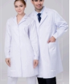 | 印或绣单位名称
2 | 医生服夏装 | 全尺寸（包含所有尺码及特定尺码） | - 面料成分：涤府，65%涤，35%棉 2、纱织：TC/23*22.6;密度：104*61 3、可高温消毒，耐氯漂  4、大褂 | 1件 |  | 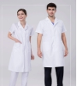 | 印或绣单位名称
3 | 男护士服冬装 | 全尺寸（包含所有尺码及特定尺码） | 1、面料成分：涤卡，双面涤,65%涤，35%棉 2、纱织：JT/C45/2*21;密度：138*71 3、可高温消毒，耐氯漂 | 1套 |  | 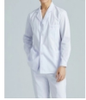 | 印或绣单位名称
4 | 男护士服夏装 | 全尺寸（包含所有尺码及特定尺码） | 1、面料成分：涤府，65%涤，35%棉 2、纱织：TC/23*22.6;密度：104*61 3、可高温消毒，耐氯漂 | 1套 |  | 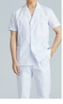 | 印或绣单位名称
5 | 女护士服冬装 | 全尺寸（包含所有尺码及特定尺码） | 1、面料成分：涤卡，双面涤,65%涤，35%棉 2、纱织：JT/C45/2*21;密度：138*71 3、可高温消毒，耐氯漂 4、大褂 | 1件 |  | 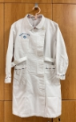 | 印或绣单位名称
6 | 女护士服夏装 | 全尺寸（包含所有尺码及特定尺码） | 1、面料成分：涤府，65%涤，35%棉 2、纱织：TC/23*22.6;密度：104*61 3、可高温消毒，耐氯漂 4、大褂 | 1件 |  | 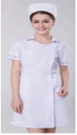 | 印或绣单位名称
7 | 女护士白色分身衣冬装 | 全尺寸（包含所有尺码及特定尺码） | 1、面料成分：漂白涤卡，双面涤,65%涤，35%棉 2、纱织：JT/C45/2*21;密度：138*71 3、可高温消毒，耐氯漂 | 1件 |  | 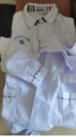 | 印或绣单位名称
8 | 护士白色分身衣夏装 | 全尺寸（包含所有尺码及特定尺码） | 1、面料成分：漂白涤卡，双面涤,65%涤，35%棉 2、纱织：TC/23*22.6;密度：104*61 3、可高温消毒，耐氯漂 | 1件 |  | 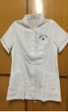 | 印或绣单位名称
9 | 女护士花分身衣冬装 | 全尺寸（包含所有尺码及特定尺码） | 1、面料成分：花涤卡，双面涤,65%涤，35%棉 2、纱织：JT/C45/2*21;密度：138*71 3、可高温消毒，耐氯漂 | 1件 |  | 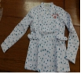 | 印或绣单位名称
10 | 女护士花分身衣夏装 | 全尺寸（包含所有尺码及特定尺码） | 1、面料成分：花涤卡，双面涤,65%涤，35%棉 2、纱织：TC/23*22.6;密度：104*61 3、可高温消毒，耐氯漂 | 1件 |  | 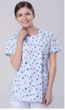 | 印或绣单位名称
11 | 女护士裤冬装 | 全尺寸（包含所有尺码及特定尺码） | 1、面料成分：涤卡，双面涤卡,65%涤，35%棉 2、纱织：JT/C45/2*21;密度：138*71 3、可高温消毒，耐氯漂 | 1条 |  | 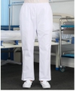
12 | 女护士裤夏装 | 全尺寸（包含所有尺码及特定尺码） | - 面料成分：涤府，65%涤，35%棉  2、纱织：TC/23*22.6;密度：104*61 3、可高温消毒，耐氯漂 | 1条 |  | 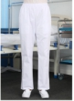
13 | 护士毛衣 | 全尺寸（包含所有尺码及特定尺码） | 三七毛混纺 | 1件 |  |  | 多色可选，印或绣单位名称
14 | 护士棉服 | 全尺寸（包含所有尺码及特定尺码） | 填充物丝绵 | 1件 |  | 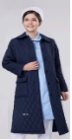 | 颜色多选，印或绣单位名称
15 | 孕妇服 | 全尺寸（包含所有尺码及特定尺码） | 粉红涤卡 | 1件 |  | 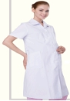
16 | 女护士四季皮鞋 | 全尺寸（包含所有尺码及特定尺码） | 真皮 | 1双 |  | 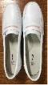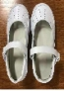
17 | 男护士四季皮鞋 | 全尺寸（包含所有尺码及特定尺码） | 真皮 | 1双 |  | 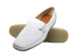
18 | 女护士冬皮鞋 | 全尺寸（包含所有尺码及特定尺码） | 真皮 | 1双 |  | 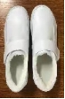
19 | 男急救服冬装 | 全尺寸男女同款（包含所有尺码及特定尺码） | 面料:涤棉双面卡,涤65%,棉35%  反光条:3cm高光反光条（衣袖、后背）.后背绣字: 柳州急救EMSS左前胸绣医院标识加"红十字"右臂车120标识袖章小西装领，长袖+黑色裤子裤头松紧带宽3cm，弹性强，裤头缝制工号带。 | 1套 |  | 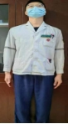
20 | 男急救服夏装 | 全尺寸（包含所有尺码及特定尺码） | 面料:涤棉双面卡,涤65%,棉35%  反光条:3cm高光反光条（衣袖、后背）.后背绣字: 柳州急救EMSS左前胸绣医院标识加"红十字"右臂车120标识袖章小西装领。 | 1件 |  | 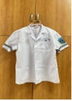
21 | 女急救服夏装 | 全尺寸（包含所有尺码及特定尺码） | 面料:涤棉双面卡,涤65%,棉35%  反光条:3cm高光反光条（衣袖、后背）.后背绣字: 柳州急救EMSS左前胸绣医院标识加"红十字"右臂车120标识袖章小西装领。 | 1件 |  | 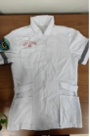
22 | 志愿者马甲 | 全尺寸（包含所有尺码及特定尺码） | 网状双层 | 1件 |  | 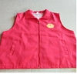 | 印或绣单位名称
23 | 冲锋衣 | S-5XL | 三合一两件套加绒加厚防风  面料：高弹春亚纺贴膜  内胆：双面复合摇粒绒  防水5000，透气3000  蓝色、红色、粉色等颜色可选 | 1件 |  | 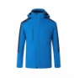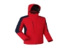
24 | 洗手衣 | 全尺寸男女同款（包含所有尺码及特定尺码） | 面料成分：涤棉，65%涤，35%棉，纱织：TC/23*22.6;密度：104*611可高温消毒，耐氯漂 | 1套 |  | 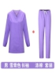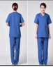 | 印或绣单位名称
25 | T恤 | 全尺寸男女同款（包含所有尺码及特定尺码） | 100%棉，弹性适中，柔软，厚薄适中，不透明。 | 1件 |  | 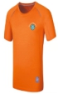 | 多色可选、印或绣单位名称
五、物资属性及相关要求
1.供应商确保所供应产品必须符合以上款式及材质要求。
2.交货后如出现个别产品不符合质量要求的情况，供应商应无条件给予更换。
3、货品按医院要求送到指定地点（以出具双方验收单为准）。
3、供应商确保所供应产品符合国家相关技术部门规定技术要求。
4、供应商积极响应，接到任务后5个工作日要求送货（量不认大小）。
5、突发特殊情况下（如采购人有紧急检查），中标人需在24小时内完成采购人的采购任务。
6、报价包含：人工费、材料费、安装费、运输费、装卸车费、管理费、保险、维护、利润、税金等为完成本项目所需的所有费用。
7、具体报价清单详见附件。
六、合同期及结算方式
1、合同期限为：1年
2、结算方式：按实际采购量结算，每季度结算一次。
七、供应商遴选方式
对供应商商品质量、服务及时性及价格进行综合评价，遴选1家供应商。
八．参加投标的供应商必须现场提供样品，清单如下：（备注：中标后将由采购人封样，作为验收依据，不予退还。）参加报名的供应商可到总务科了解现有样板，联系人及电话：林女士0772-3806175。
序号 | 产品名称 | 规格 | 参数要求（不低于以下参数） | 数量 | 款式图 | 备注
1 | 医生服冬装 | 全尺寸（包含所有尺码及特定尺码） | - 面料成分：涤卡，双面涤,65%涤，35%棉 2、纱织：JT/C45/2*21;密度：138*71  3、可高温消毒，耐氯漂 4、大褂 | 1件 | 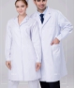
2 | 医生服夏装 | 全尺寸（包含所有尺码及特定尺码） | 1、面料成分：涤府，65%涤，35%棉  2、纱织：TC/23*22.6;密度：104*61 3、可高温消毒，耐氯漂  4、大褂 | 1件
2 | 女护士服夏装 | 全尺寸（包含所有尺码及特定尺码） | - 面料成分：涤府，65%涤，35%棉  2、纱织：TC/23*22.6;密度：104*61 3、可高温消毒，耐氯漂 4、大褂 | 1件 | 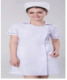
3 | 洗手衣 | 全尺寸男女同款（包含所有尺码及特定尺码） | 面料成分：涤棉，65%涤，35%棉纱织：TC/23*22.6;密度：104*611可高温消毒，耐氯漂 | 1套 | 